宜立方商城架构

功能列表
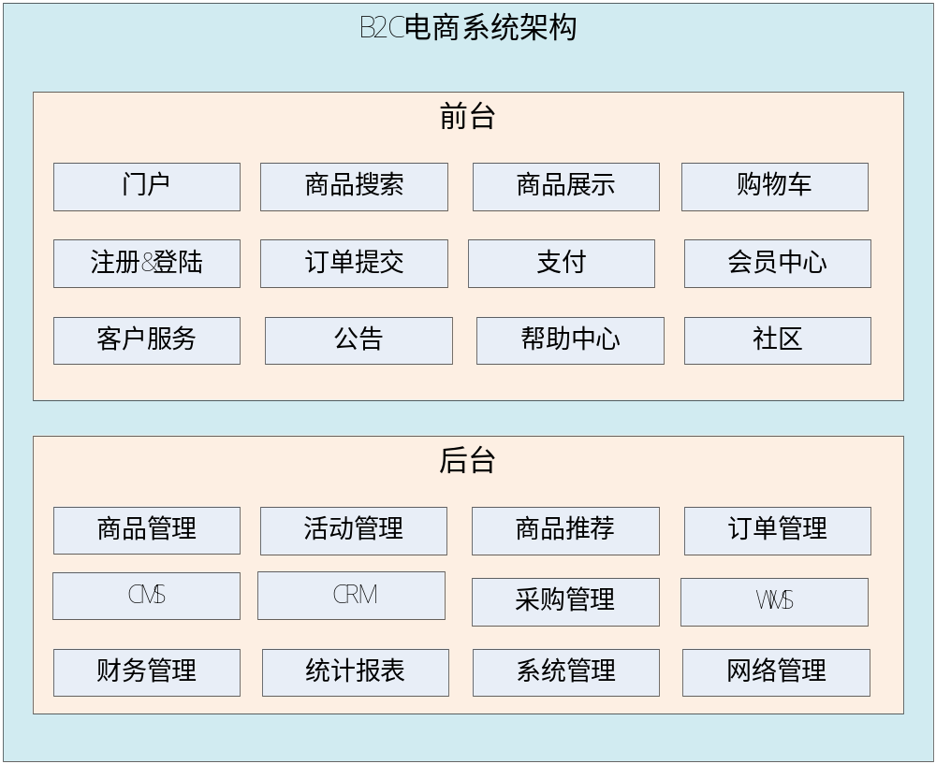

后台管理系统：管理商品、订单、类目、商品规格属性、用户管理以及内容发布等功能。
前台系统：用户可以在前台系统中进行注册、登录、浏览商品、首页、下单等操作。
会员系统：用户可以在该系统中查询已下的订单、收藏的商品、我的优惠券、团购等信息。
订单系统：提供下单、查询订单、修改订单状态、定时处理订单。
搜索系统：提供商品的搜索功能。
单点登录系统：为多个系统之间提供用户登录凭证以及查询登录用户的信息。

系统架构

传统架构
表现层
业务层
持久层

数据库

1000并发
Tomcat1
500并发
webapp
Tomcat2
500并发
webapp
负载均衡服务器

需要20台服务器做tomcat集群。当tomcat集群中节点数量增加，服务能力先增加后下降。
所以集群中节点数量不能太多，一般也就5个左右。

10000并发

需要按照功能点把系统拆分，拆分成独立的功能。单独为某一个节点添加服务器。需要系统之间配合才能完成整个业务逻辑。叫做分布式。
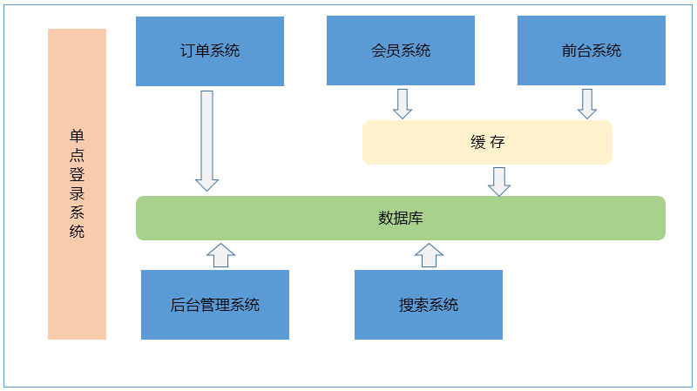
分布式架构：多个子系统相互协作才能完成业务流程。系统之间需要进行通信。
集群：同一个工程部署到多台服务器上。
分布式架构：
把系统按照模块拆分成多个子系统。
优点：
- 把模块拆分，使用接口通信，降低模块之间的耦合度。
- 把项目拆分成若干个子项目，不同的团队负责不同的子项目。
- 增加功能时只需要再增加一个子项目，调用其他系统的接口就可以。
- 可以灵活的进行分布式部署。

缺点：
1、系统之间交互需要使用远程通信，接口开发增加工作量。
2、各个模块有一些通用的业务逻辑无法共用。

基于soa的架构
SOA：Service Oriented Architecture面向服务的架构。也就是把工程拆分成服务层、表现层两个工程。服务层中包含业务逻辑，只需要对外提供服务即可。表现层只需要处理和页面的交互，业务逻辑都是调用服务层的服务来实现。

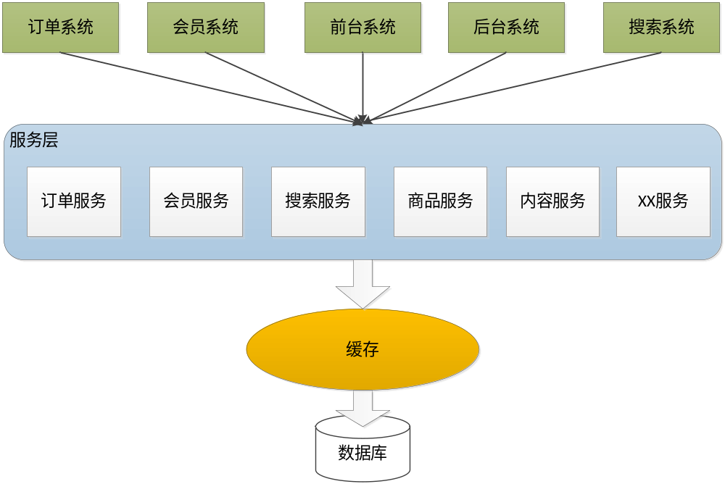

宜立方商城系统架构
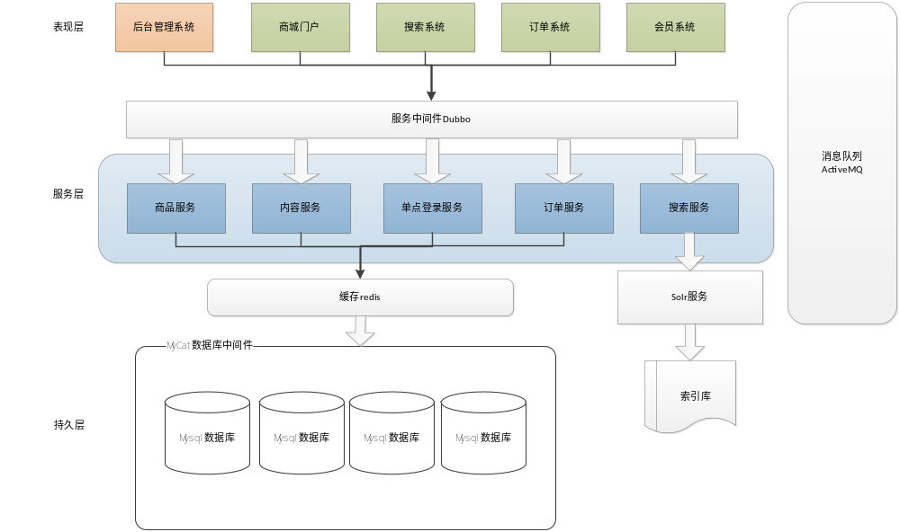

工程搭建

后台工程搭建分析
Maven的常见打包方式：jar、war、pom
Pom工程一般都是父工程，管理jar包的版本、maven插件的版本、统一的依赖管理。聚合工程。

e3-parent：父工程，打包方式pom，管理jar包的版本号。
| 项目中所有工程都应该继承父工程。
|--e3-common：通用的工具类通用的pojo。打包方式jar
|--e3-manager：服务层工程。聚合工程。Pom工程
|--e3-manager-dao：打包方式jar
|--e3-manager-pojo：打包方式jar
|--e3-manager-interface：打包方式jar
|--e3-manager-service：打包方式：jar
|--e3-manager-web：表现层工程。打包方式war
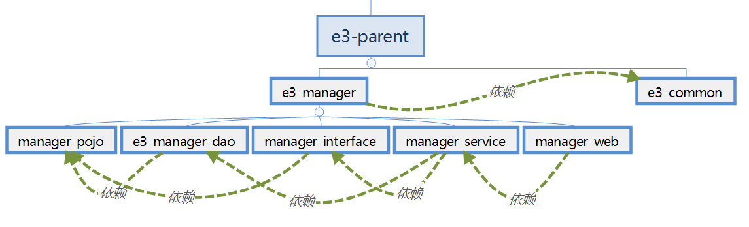

启动工程
需要在e3-manager 的pom工程中，配置tomcat插件。启动的端口号，和工程名称。
先把e3-parent、e3-common安装到本地仓库。然后再启动。
启动e3-manager工程。

自撰笔记：
- 目前，启动该工程，Manager和web工程都可以运行。但是web工程只有web模块，它依赖其他模块，运行web工程需要把dao、service、pojo等等打包到本地仓库才能运行，并且只要其他模块有更改都需要重新install。而运行manager因为它是一个父工程，它知道底下有什么工程，会主动去加载这些。
- 使用maven自带的Tomcat插件，这样极大的方便多个分布式项目分配不同的端口。

Ssm框架整合

解决mapper绑定异常

原因
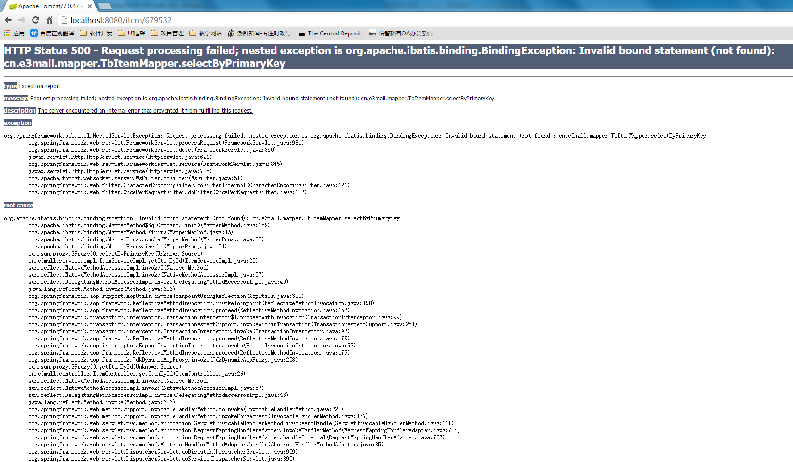
此异常的原因是由于mapper接口编译后在同一个目录下没有找到mapper映射文件而出现的。由于maven工程在默认情况下src/main/java目录下的mapper文件是不发布到target目录下的。

解决方法
在e3-manager-dao工程的pom文件中添加如下内容：
<!-- 如果不添加此节点mybatis的mapper.xml文件都会被漏掉。 -->
该配置的作用:原本是src/main/resources目录是资源文件，配置后，指定了src/main/java为资源目录。
<build>
<resources>
<resource>
<directory>src/main/java</directory>
<includes>
<include>**/*.properties</include>
<include>**/*.xml</include>
</includes>
<filtering>false</filtering>
</resource>
</resources>
</build>
注意：这样会导致该项目原本的配置文件目录src/main/resources失效，如果需要保持其有效性，再加上一个：
<resource>
<directory>src/main/resource</directory>
<includes>
<include>**/*.properties</include>
<include>**/*.xml</include>
</includes>
<filtering>false</filtering>
</resource>

